《涂装工程安全设计规范》、《涂装行业清洁生产评价指标体系》
评审会邀请函
各位领导、专家，大家好！
受国家安全生产监督管理总局委托，由中国表面工程协会涂装分会进行协调管理、上海市机电设计研究院有限公司主编国家安全标准《涂装工程安全设计规范》的编制工作，目前报批稿已经完成编制。
受国家发展和改革委员会、环境保护部、工业和信息化部委托（2014年第16号文件），由上海市机电设计研究院有限公司、中国表面工程协会涂装分会负责主编和协调管理的《涂装行业清洁生产评价指标体系》编制工作，目前送审稿已经完成编制。
为了提高质量，在提交之前邀请相关标准编制人员、专业技术人员进行评审。
会议主题：《涂装工程安全设计规范》、《涂装行业清洁生产评价指标体系》评审会
会议内容：审议二标准，安全设计规范请关注各章节间是否矛盾、重复、漏项；清洁生产请关注限定性指标，特别关注三级需要满分才能合格，三级指标至关重要。
出席人员：涂装技术人员、编制人员
承办单位：浙江华立涂装设备有限公司、浙江明泉工业涂装有限公司
主办单位：中国表面工程协会涂装分会、上海涂装行业协会
报到时间：2016年3月13日下午14:00至晚上21:00
报到地点：德清丽晶大酒店（浙江德清县武康镇曲园北路439号，德清汽车总站对面。）
会议时间、地点（其中半天审议清洁生产）：
2016年3月14日（09:30-18:00）：浙江华立涂装设备有限公司（浙江省德清云岫北路596号）
2016年3月15日（09:00-17:30）：浙江明泉工业涂装有限公司（浙江省德清上柏南郊路257号）
会务组联系人：吴伟玲（13918293257），吕萍（13515829666）茅立安（13819271842）
费用说明：本次会议不收会务费、不支付专家费，交通、住宿自理。
欢迎各位领导、专家莅临！

中国表面工程协会涂装分会、上海涂装行业协会
浙江华立涂装设备有限公司、浙江明泉工业涂装有限公司
2016年3月1日

交通指南：
1、德清火车站至德清丽晶大酒店：打车：打车费用约28元，总时间约15分钟；乘公交201路，汽车站下，约30分钟；
2、杭州东火车站： 火车到德清火车站，然后同上。
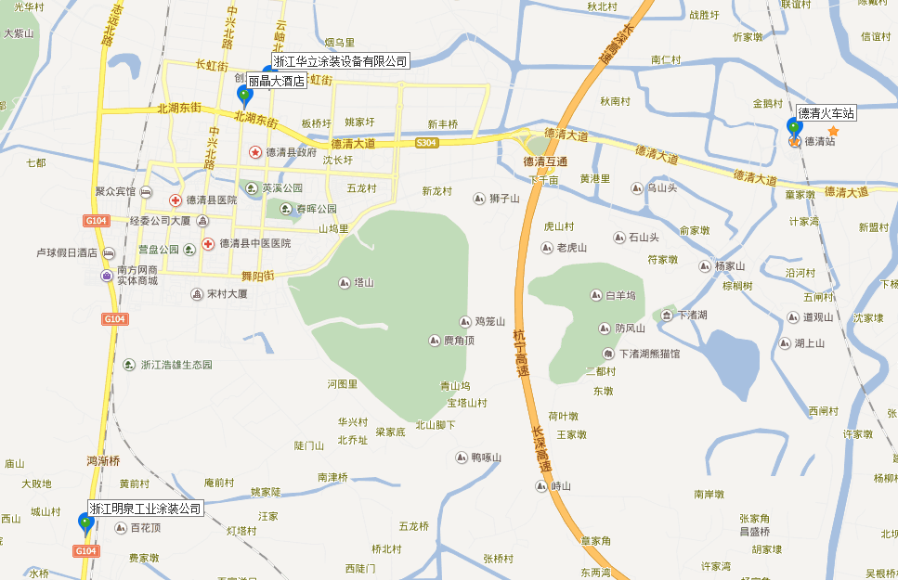
附件 审查会议回执
单位 |  |  |  |  | 邮箱
代表姓名 |  | 性别 | 职务/职称 | 手机（电话） |  | 住宿要求
- 标准间
- 天
- 标准间
- 天
到店日期： 离店日期： 乘坐商务车： 是 否
注：1、参会人员可选择入住德清丽晶大酒店，标准间（含早）价格200元/天。如需安排拼房，请提前告知会务组安排。
2、3月14日上午09:15将有商务车在德清火车站接参会人员前往会议地点，请需乘坐的人员在回执中注明。
说明：1.请务必将回执在2016年3月9日前回复会务组，以便预定房间。
2.2016年3月13日下午 14:00至晚上21:00为会议报到时间。
3.回执邮箱：simee_tzfh@simee.com

